ПОЗАКЛАСНА ТА ВИХОВНА РОБОТА
Конкурс учнівських електронних презентацій «Я – Громадянин» започаткований у 2012 році за ініціативи членів Районного Шкільного Парламенту.
Метою його є розвиток в учнів культури інтелектуальної діяльності, науково-технічного потенціалу, формування активної громадянської позиції, набуття навичок комп’ютерної грамотності.
У 2016 році представлено 22 творчих роботи учнів із 20 навчальних закладів.

Загалом методичним центром, спільно із закладами освіти, підготовлено і проведено 16 конкурсів учнівської творчості.

ФІЗИЧНЕ ВИХОВАННЯ І ЗДОРОВ’Я

Фізичне виховання є важливою складовою повноцінного розвитку людини, дієвим засобом профілактики захворювань, підготовки до високопродуктивної праці, захисту Батьківщини, забезпечення творчого довголіття, організації змістовного дозвілля та запобігання антигромадським проявам.
У районі вдосконалюється система фізичного виховання в дошкільних і загальноосвітніх навчальних закладах. Широкого розвитку набули: спартакіада-огляд роботи шкіл з фізичного виховання учнів, у програму якої входять такі види спорту як баскетбол, волейбол, настільний теніс, футбол, міні-футбол, шахи, шашки, легкоатлетичний крос та комплексні змагання «Старти надій».
У 2015-2016 навчальному році в змаганнях узяли участь 2468 учнів. Найкраще виступили та стали переможцями спартакіади-огляду учні Токарівської ЗОШ І-ІІІ ступенів (вч. Чижевський Ю.П.) та Наталівської ЗОШ І-ІІ ступенів (вч. Шевчук О.О.). На другому місці учні Городницької ЗОШ І-ІІІ ступенів (вч. Остапчук О.Ф., Ксенз О.А., Пужаєв С.І.) та Яворівської ЗОШ І-ІІ ступенів (вч. Фурманенко П.І.), на третьому місці – учні Гульської ЗОШ І-ІІІ ступенів (вч. Чечет А.В.) та Великогорбашівської ЗОШ І-ІІ ступенів (вч. Денисюк М.П.).
РЕЗУЛЬТАТИ РАЙОННОЇ СПАРТАКІАДИ ШКОЛЯРІВ
ЗОШ І-ІІІ ступенів
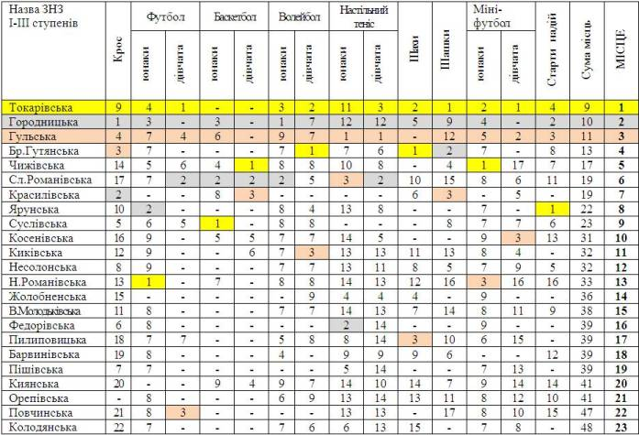

Результати районної спартакіади школярів за 2011-2016 н.р.
Місце | Назва ЗОШ І-ІІІ ст. | 2011-2012 | 2012-2013 | 2013-2014 | 2014-2015 | 2015-  2016 | Рейтинг за 5 років
1 | Гульська | 1 | 2 | 1 | 2 | 3 | 1,8
2 | Городницька | 2 | 3 | 4 | 1 | 2 | 2,4
3 | Ярунська | 4 | 1 | 3 | 6 | 8 | 4,4
4 | Слободороманівська | 7 | 4 | 2 | 3 | 6 | 4,6
5 | Броницькогутянська | 5 | 5 | 7 | 5 | 4 | 5,2
6 | Токарівська | 9 | 7 | 8 | 4 | 1 | 5,8
7 | Чижівська | 3 | 8 | 12 | 7 | 5 | 7,0
8 | Суслівська | 10 | 9 | 5 | 10 | 9 | 8,6
9 | Красилівська | 6 | 10 | 10 | 16 | 7 | 9,8
10 | Косенівська | 13 | 11 | 8 | 9 | 10 | 10,2
11 | Несолонська | 12 | 6 | 9 | 13 | 12 | 10,4
12 | Киківська | 21 | 12 | 14 | 12 | 11 | 14,0
13 | Новороманівська | 11 | 17 | 22 | 15 | 13 | 15,6
14 | Киянська | 20 | 19 | 13 | 11 | 19 | 16,4
15 | Жолобненська | 23 | 14 | 17 | 14 | 14 | 16,4
16 | Великомолодьківська | 14 | 21 | 15 | 17 | 15 | 16,4
17 | Пилиповицька | 19 | 22 | 16 | 8 | 16 | 16,8
18 | Федорівська | 22 | 15 | 11 | 21 | 16 | 17
19 | Повчинська | 8 | 16 | 20 | 22 | 21 | 17,4
20 | Піщівська | 17 | 13 | 21 | 19 | 18 | 17,6
21 | Орепівська | 16 | 18 | 18 | 18 | 20 | 18,0
22 | Барвинівська | 15 | 23 | 23 | 20 | 18 | 19,8
23 | Колодянська | 18 | 20 | 19 | 23 | 23 | 20,6
ЗОШ І-ІІ ступенів

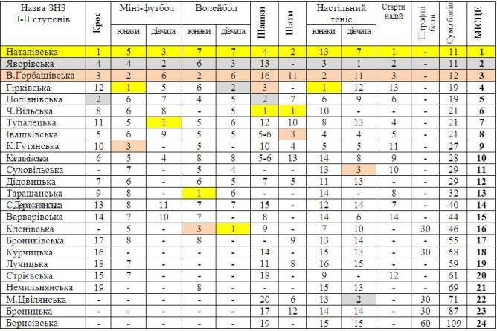

Результати районної спартакіади школярів за 2011-2016 н.р.

Місце | Назва ЗОШ І-ІІ ст. | 2011-2012 | 2012-2013 | 2013-2014 | 2014-2015 | 2015-  2016 | Рейтинг  за 5 років
1 | Яворівська | 5 | 2 | 3 | 1 | 2 | 2,6
2 | Великогорбашівська | 4 | 4 | 4 | 2 | 3 | 3,4
3 | Поліянівська | 1 | 3 | 1 | 8 | 5 | 3,6
4 | Гірківська | 3 | 7 | 2 | 5 | 4 | 4,2
5 | Червоновільська | 6 | 1 | 5 | 4 | 6 | 4,4
6 | Наталівська | 9 | 8 | 7 | 3 | 1 | 5,6
7 | Івашківська | 11 | 9 | 8 | 7 | 8 | 8,6
8 | Дідовицька | 15 | 6 | 6 | 11 | 12 | 10
9 | Стрієвська | 2 | 5 | 11 | 21 | 20 | 11,8
10 | Середньодеражнянська | 14 | 10 | 12 | 9 | 14 | 11,8
11 | Тупалецька | 16 | 15 | 16 | 6 | 7 | 12
12 | Кленівська | 8 | 11 | 18 | 16 | 16 | 13,8
13 | Брониківська | 7 | 20 | 9 | 17 | 17 | 14
14 | Калинівська | 17 | 13 | 17 | 13 | 10 | 14
15 | Суховільська | 10 | 26 | 13 | 14 | 11 | 14,8
16 | Варварівська | 12 | 16 | 15 | 19 | 15 | 15,4
17 | Курчицькогутянська | 25 | 14 | 20 | 10 | 9 | 15,6
18 | Таращанська | 20 | 18 | 14 | 23 | 13 | 17,6
19 | Немильнянська | 13 | 12 | 22 | 24 | 21 | 18,4
20 | Курчицька | 23 | 19 | 19 | 18 | 18 | 19,4
21 | Малоцвілянська | 19 | 25 | 23 | 15 | 22 | 20,8
22 | Лучицька | 24 | 21 | 21 | 22 | 19 | 21,4
23 | Броницька | 22 | 22 | 24 | 20 | 23 | 22,2
24 | Борисівська | 21 | 17 | 25 | 25 | 24 | 22,4

В обласних змаганнях узяли участь учні: Броницькогутянської ЗОШ І-ІІІ ст. – шахи, легкоатлетичний крос, волейбол та футбол (дівчата); Городницької ЗОШ І-ІІІ ст. – легкоатлетичний крос, легкоатлетична естафета, волейбол (юнаки/дівчата), футбол (юнаки); Гульської ЗОШ І-ІІІ ст. – футбол (дівчата); Киківської ЗОШ І-ІІІ ст. – волейбол (дівчата); Новороманівської ЗОШ І-ІІІ ст. – футбол (юнаки), вільна боротьба (юнаки/дівчата); Слободороманівської гімназії – футбол та волейбол (юнаки); Суслівської ЗОШ І-ІІІ ст. – футбол (юнаки/дівчата); Токарівської ЗОШ І-ІІІ ст. – футбол та вільна боротьба (дівчата), шашки; Федорівської ЗОШ І-ІІІ ст. – легкоатлетичний крос; Ярунської ЗОШ І-ІІІ ст. – волейбол (дівчата); Брониківська ЗОШ І-ІІ ст. – вільна боротьба (дівчата); Немильнянська ЗОШ І-ІІ ст. – вільна боротьба (дівчата); Поліянівська ЗОШ І-ІІ ст. – вільна боротьба (дівчата).
В обласних змаганнях узяли участь 116 учнів району.
За підсумками обласної спартакіади школярів у 2015-2016 н.р. другий рік поспіль наш район посів 1 місце, виборовши відповідно такі місця:
- 1 місце з вільної боротьби (дівчата),
- 2 місце з шашок,
- 3 місце «Старти надій»,
- 5 місце з вільної боротьби (юнаки),
- 7 місце з легкоатлетичного кросу, волейболу (юнаки),
- 8 місце з футболу (дівчата),
- 9 місце з шахів,
- 10 місце в змаганнях «Олімпійське лелеченя»,
- 11 місце з легкоатлетичної естафети,
- 17 місце в обласному етапі Всеукраїнської дитячо-юнацької військово-патріотичної гри «Сокіл» («Джура»);
- у зональних обласних змаганнях: 3 місце з волейболу (дівчата), 3 місце з футболу (юнаки).

Упродовж року в районі систематично проводилися місячники оборонно-масової роботи. Учні ЗОШ І-ІІІ ступенів двічі за рік змагались у стрільбі з пневматичної гвинтівки.
З метою формування почуття патріотизму в підростаючого покоління, набуття учнями знань, умінь та навичок, необхідних майбутньому захисникові Вітчизни та пропаганди здорового способу життя, розвитку фізичних якостей у районі було проведено Всеукраїнську дитячо-юнацьку військово-патріотичну гру «Сокіл» («Джура»).
Проаналізувавши результати проведення районних змагань з військово-прикладних видів спорту, визначено рейтинг ЗОШ району з військово-патріотичного виховання школярів.

РЕЙТИНГ
ЗНЗ з військово-патріотичного виховання школярів
Місце | ЗОШ І-ІІІ ступенів | Стрільба 07.10.2015 | Стрільба 13.04.2016 | «Сокіл» | Сума місць
1 | Городницька | 3 | 1 | 1 | 5
2 | Новороманівська | 7 | 5 | 2 | 14
3 | Суслівська | 2 | 9 | 6 | 17
4 | Барвинівська | 10 | 3 | 4 | 17
5 | Киянська | 4 | 7 | 7 | 18
6 | Великомолодьківська | 5 | 11 | 9 | 25
7 | Чижівська | 13 | 10 | 5 | 28
8 | Пилиповицька | 6 | 12 | 12 | 30
9 | Слободороманівська гімназія | 1 | 8 | 25 | 34
10 | Орепівська | 11 | 13 | 10 | 34
11 | Броницькогутянська | 9 | 2 | 25 | 36
12 | Повчинська | 8 | 4 | 25 | 37
13 | Красилівська | 15 | 6 | 25 | 46
14 | Несолонська | 16 | 25 | 8 | 49
15 | Гульська | 25 | 25 | 3 | 53
16 | Піщівська | 18 | 25 | 11 | 54
17 | Колодянська | 14 | 15 | 25 | 54
18 | Киківська | 19 | 14 | 25 | 58
19 | Федорівська | 12 | 25 | 25 | 62
20 | Токарівська | 25 | 15 | 25 | 65
21 | Жолобненська | 17 | 25 | 25 | 67
22-23 | Косенівська | - | - | - | -
22-23 | Ярунська | - | - | - | -

Успішно проведено ХVІІ районну спартакіаду працівників загальноосвітніх шкіл, у якій взяли участь 205 представників шкіл у змаганнях з волейболу, баскетболу, настільного тенісу, шахів, шашок та міні-футболу.

ПІДСУМКОВА ТАБЛИЦЯ РАЙОННОЇ СПАРТАКІАДИ ВЧИТЕЛІВ
ЗОШ І-ІІІ ступенів

Місце | Назва ЗНЗ | Волейбол |  | Настільний теніс |  | Шахи |  | Шашки |  | Міні-футбол | Баскетбол | Сума балів
 |  | чоловіки | жінки | чоловіки | жінки | чоловіки | жінки | чоловіки | жінки
1 | Городницька | 15/6 | 20/9 | 2+1 | 13+8 | 18+15 | 8 | 4+3 | 10+8 | 18/3 | 18/5 | 504
2 | Несолонська | 16/5 | 16/8 | 16 | 15 | - | - | 14+6 | 16+2 | 15 | 16 | 308
3 | Киківська | - | 18/8 | 3+2 | 14 | - | - | 1 | - | - | 16 | 180
4 | Гульська | - | 18/2 | 11 | 12 | 20+13 | 9 | 20+2 | 15+13 | 15 | - | 166
5 | В.Молодьківська | 18/2 | - | 6 | 10 | - | 12 | 2 | 20+9 | 20 | 16 | 131
6 | Відділ освіти | 20/2 | 18 | 14 | - | - | - | - | - | 16 | 20/2 | 128
7 | Токарівська | 18/2 | - | - | - | - | - | 15+8 | - | 20/2 | 16 | 115
8 | Н.Романівська | 20 | - | 9 | 7 | - | 14 | - | - | 16 | 20 | 86
9 | Сл.Романівська | 20 | - | 18 | 9 | - | - | - | - | 16 | 20 | 83
10 | Жолобненська | - | - | 8 | 20 | 8 | 11+10 | 2+2 | 6+3 | - | - | 70
11 | Орепівська | 15 | - | - | - | - | 13 | - | 14 | 18 | - | 60
12 | Пилиповицька | 20 | - | 20 | - | - | - | - | - | - | 16 | 56
13 | Киянська | - | - | 2 | - | 14 | - | 20 | - | - | 20 | 56
14 | Суслівська | - | - | 2 | - | - | - | - | - | 16 | 20 | 38
15 | Бр.Гутянська | 15 | - | 1 | - | - | - | - | - | 18 | - | 34
16 | Чижівська | 18 | - | 12 | - | - | - | - | - | - | - | 30
17 | Косенівська | - | - | 5+1 | - | 11 | - | 11 | - | - | - | 28
18 | Повчинська | - | - | - | - | 12 | - | 10 | - | - | - | 22
19 | Федорівська | - | - | - | - | - | - | - | - | 16 | - | 16
20 | Барвинівська | - | - | 15 | - | - | - | - | - | - | - | 15
24 | Колодянська | - | - | - | - | - | - | - | - | - | - | -
24 | Красилівська | - | - | - | - | - | - | - | - | - | - | -
24 | Піщівська | - | - | - | - | - | - | - | - | - | - | -
24 | Ярунська | - | - | - | - | - | - | - | - | - | - | -

ЗОШ І-ІІ ступенів

Місце | Назва ЗНЗ | Волейбол |  | Настільний теніс |  | Шахи |  | Шашки |  | Баскетбол | Міні-  футбол | Сума балів
 |  | чоловіки | жінки | чоловіки | жінки | чоловіки | жінки | чоловіки | жінки
1 | Івашківська | 18+15 | - | 1 | - | 9 | - | 13+1 | 11+5 | 18 | 20+18 | 129
2 | Яворівська | 18 | - | 2 | 18 | - | 15 | - | - | 16 | 20/2 | 109
3 | С.Деражнянська | 20 | - | 13 | - | - | - | - | - | 20/2 | 16 | 89
4 | Таращанська | 15/2 | - | 4+1 | - | - | - | - | - | 18 | 18/2 | 89
5 | Наталівська | - | - | 1 | 5+4 | - | 20+16 | - | 18+4 | - | - | 68
6 | Тупалецька | 16 | - | 10 | - | - | - | 12 | - | - | 15/2 | 68
7 | Ч.Вільська | - | - | - | - | 16 | 20 | 16 | 12 | - | - | 64
8 | Поліянівська | 16 | - | 10 | - | - | - | 12+9 | - | - | 15 | 62
9 | Брониківська | - | - | - | - | 13 | - | 20 | - | - | 15 | 48
10 | Варварівська | - | 16 | - | 16 | - | - | - | - | - | 15 | 47
11 | В.Горбашівська | 18 | - | 7 | - | - | - | 5 | - | - | 15 | 45
12 | М.Цвілянська | - | 20 | - | 11+6 | - | - | - | 7 | - | - | 44
13 | К.Гутянська | - | - | - | 6 | 10 | - | 7 | 7 | - | - | 30
14 | Лучицька | - | - | - | - | - | - | - | - | - | 18 | 18
24 | Борисівська | - | - | - | - | - | - | - | - | - | - | -
24 | Броницька | - | - | - | - | - | - | - | - | - | - | -
24 | Гірківська | - | - | - | - | - | - | - | - | - | - | -
24 | Дідовицька | - | - | - | - | - | - | - | - | - | - | -
24 | Калинівська | - | - | - | - | - | - | - | - | - | - | -
24 | Кленівська | - | - | - | - | - | - | - | - | - | - | -
24 | Курчицька | - | - | - | - | - | - | - | - | - | - | -
24 | Немильнянська | - | - | - | - | - | - | - | - | - | - | -
24 | Стрієвська | - | - | - | - | - | - | - | - | - | - | -
24 | Суховільська | - | - | - | - | - | - | - | - | - | - | -

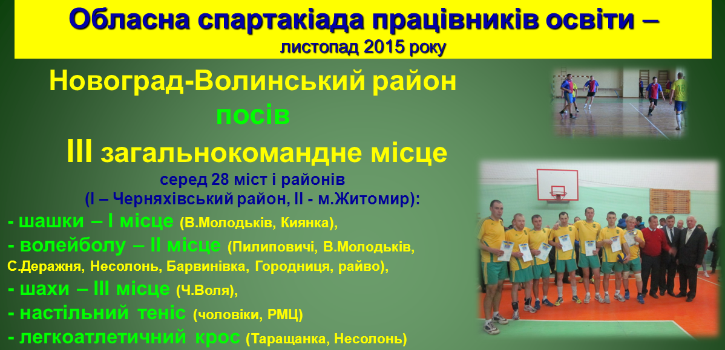

ФЕСТИВАЛІ ДИТЯЧО-ЮНАЦЬКОЇ ТА ВЧИТЕЛЬСЬКОЇ ТВОРЧОСТІ

З метою розвитку, популяризації музичного мистецтва, заохочення учнів до занять музичним мистецтвом, пошуку і підтримки талановитих юних талантів у листопаді 2015 року – січні 2016 року проведено І, а в лютому-квітні 2016 року ІІ етапи фестивалю дитячо-юнацької творчості «Перлини Звягельщини-2016». Участь у ньому взяли 1348 учнів. Найактивнішими в ІІ етапі фестивалю стали вихованці із 42 шкіл району: 21 ЗОШ І-ІІ ступенів і 21 ЗОШ І-ІІІ ступенів.
Також відбувся фестиваль «Квітучі барви таланту-2016», участь в якому брали окремі вчителі та різножанрові вчительські художні колективи із 34 загальноосвітніх навчальних закладів.

ФЕСТИВАЛЬ «ТВОРЧА ОБДАРОВАНІСТЬ-2016»

Традиційним стало проведення в районі фестивалю «Творча обдарованість», метою якого є підтримка переможців Усеукраїнських предметних олімпіад з базових і спеціальних дисциплін, переможців конкурсу-захисту науково-дослідницьких робіт МАН України, лідерів спортивних змагань, «перлинок» різноманітних Міжнародних, Всеукраїнських і обласних конкурсів та фестивалів.
135 найталановитіших юних особистостей та їхніх наставників були відзначені Грамотами та цінними подарунками відділу освіти в п’яти номінаціях: «Інтелектуальна надія», «Вітрила творчості», «Ерудити», «Спортивна гордість року», «Музичне мистецтво».

